Зеленоградские долголеты могут учить иностранные языки в 18 группах
25.12.2023
25.12.2023
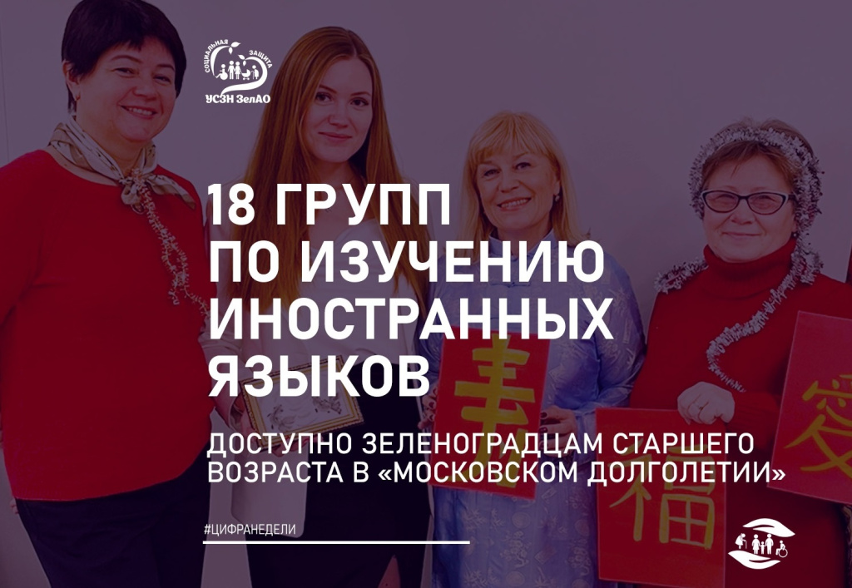
Зеленоградцы старшего поколения, которые хотят учить иностранные языки, могут присоединиться к занятиям «Московского долголетия». В Зеленограде открыто 18 групп – как для начинающих, так и для продвинутых «серебряных» студентов.
Выучить язык можно в любом возрасте – освоить английский, немецкий, французский и даже китайский помогут опытные преподавали проекта.
Изучение языков – прекрасный способ сохранять и развивать когнитивные функции мозга, тренировать память, расширять кругозор, что очень важно для людей в возрасте 55+.
Долголеты не только расширяют словарный запас и разбираются в грамматических тонкостях вместе с педагогами, но и активно развивают разговорные навыки. Так, в ЦМД «Силино» каждый четверг в 17:00 проходят встречи клуба «Разговорный английский», где все желающие могут попрактиковаться в говорении.
Стать участником и выбрать занятие по душе жители столицы старшего поколения могут через портал mos.ru/age.
Фото УСЗН ЗелАО

Адрес страницы: http://silino.mos.ru/presscenter/news/detail/12055208.html
Управа района Силино города Москвы

